Дистанционная олимпиада по физике для 10 кл. (3 тур) 2015-2016 уч.г

1**. После опускания в воду, имеющую температуру 10oC, тела, нагретого**

**до 100oC, через некоторое время установилась общая температура 40oC. В воду**

**опустили еще одно такое же тело, нагретое до до 100oC, но первое тело не убрали.**

**На сколько градусов поднимется температура воды? Теплоемкостью калориметра**

**и испарением воды пренебречь.**

**Решение:**

**Дано  
 с=4200  
 t1=10   
 t2=100  
 t3=40  
 Найти е=?  
 решение:  
  
c1m1(t3-t1)=c2m2(t2-t3)  
c2m2=c1m1(t3-t1)/(t2-t3)  
  
c1m1(t-t3)+c2m2(t-t3)=c2m2(t2-t)  
c1m1(t-t3)=c2m2(t2+t3-2t)  
  
(t-t3)/(t3-t1) = (t2+t3-2t)/(t2-t3)  
(t-40)/(40-10) = (100+40-2t) / (100-40)  
t-40=70-t  
2t=110  
t=55 C**

**2 Два автомобиля A и B движутся с постоянными скоростями v1 и v2 по**

**двум взаимно перпендикулярным прямым трассам к перекрестку. В начальный мо-**

**мент времени автомобили находились на расстояниях s1 и s2 от перекрестка. Через**

**какой промежуток времени t расстояние s между автомобилями станет наименьшим? Чему оно равно?**

**Решение:**

**v = √{v12 + v22}.**

**Из подобия треугольников ACA/ и A/DB получим:**

**v1t/(v2t) = (s2 − v2t)/(v1t − s1)**

**где t − время, за которое частица A достигнет точки A/.  
Отсюда t = (s1v1 + s2v2)/(v12 + v22).Тогда s = |BA/| = √{|BD|2 + |DA/|2} = |s2v1 − s1v2|/√{v12 + v22}.**

**3 Какую минимальную горизонтальную скорость нужно сообщить шарику, подвешенному на вертикальной нерастяжимой нити, чтобы шарик описал полную окружность в вертикальной плоскости?**

**Решение :**

**Пусть при прохождении точки π/2 шарик будет иметь скорость V2.  
  
Заметим, что при прохождении точки π/2 шарик должен иметь неотличимое натяжение нити, иначе она согнется и полный оборот не получится.  
  
Тогда по второму закону Ньютона имеем: mg = ma, т.е. a = g  
  
Центростремительное ускорение шарика в точке π/2: g = V2^2 / R => V2^2 = g R  
  
Теперь прибегнем к закону сохранения энергии (в точке -π/2 и π/2). Получаем (V1 -  начальная скорость шарика, которую мы ищем):  
  
mV1^2 / 2 = mV2^2/2 + mg2R  
  
mV1^2 / 2 = (mgR + 4mgR) / 2  
  
mV1^2 = 5mgR  
  
V1 = √5gR**

**4**

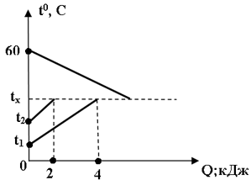**5 На рисунке представлен график теплообмена трех тел. Определить установившуюся температуру в системе, если масса наиболее нагретого тела равна 1 кг и его удельная теплоёмкость равна 2000 .**

**Решение :**

**Запишем уравнение теплового баланса: Q= Q1+Q2    
  
Учитывая, что Q=cm(t-tx), где c – удельная теплоемкость первого тела, m – его масса, получим**

**C:\Users\user\Desktop\htmlimage.gif**

**6 Из вертикальной трубки высыпается песок, причем диаметр его струи остается равным диаметру трубки. Скорость песчинок у конца трубки 1 м/с. Во сколько раз средняя плотность песка в струе на расстоянии 2,4 м от конца трубки будет меньше, чем внутри трубки у ее конца? Считать, что каждая песчинка падает свободно.**

**Решение**

**Средняя плотность песка в струе ρ может быть представлена как количество песчинок N в единице объема 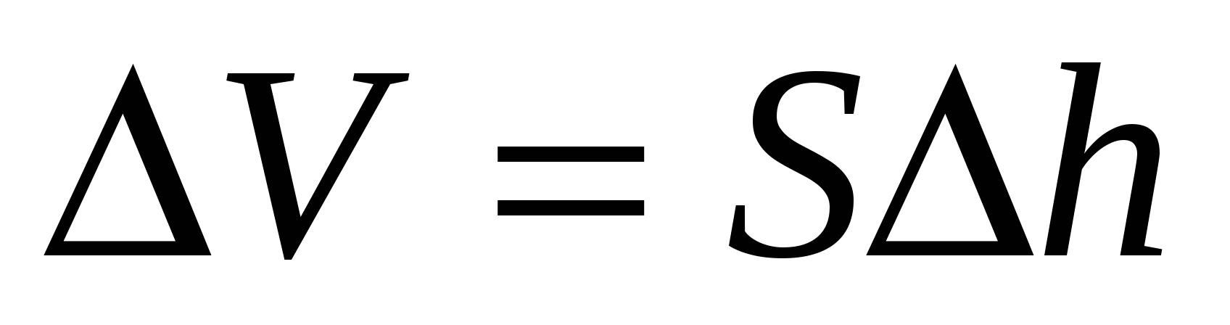, где S – площадь поперечного сечения трубки,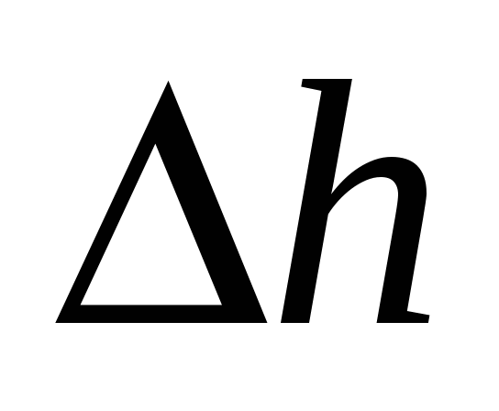 - элемент высоты.  
  
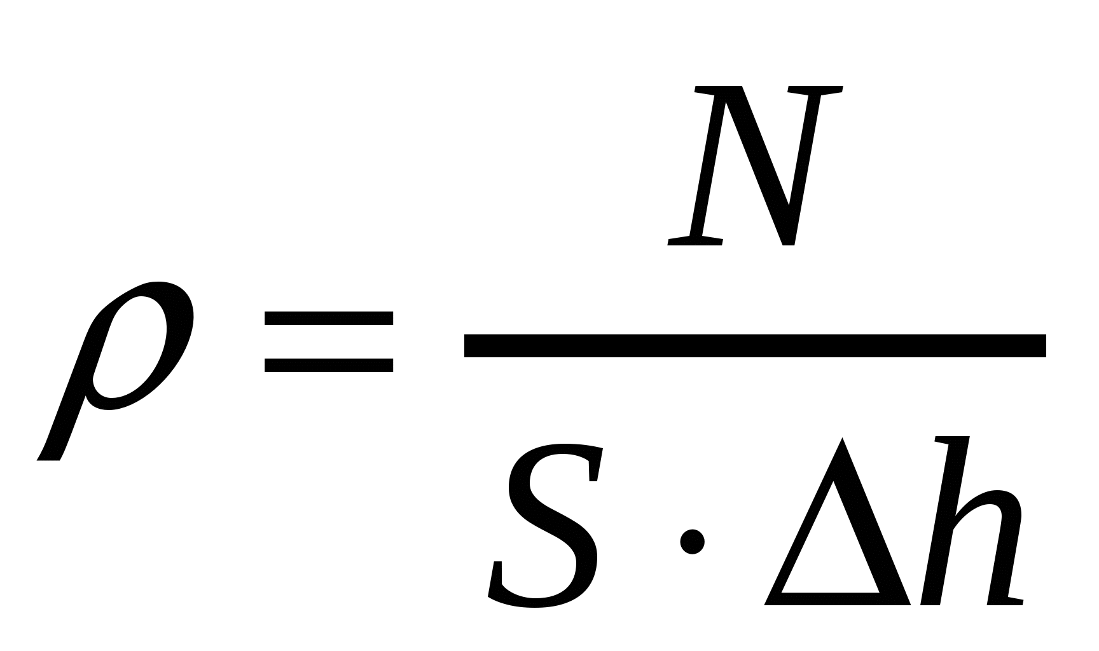  
  
Если рассматривать очень малые значения , можно считать движение песчинок на этих участках равномерным.  
  
Скорость песчинок у конца трубки v1 =1 м/с, скорость v2 песчинок на расстоянии H=2,4 м от конца трубки найдем из кинематического уравнения , 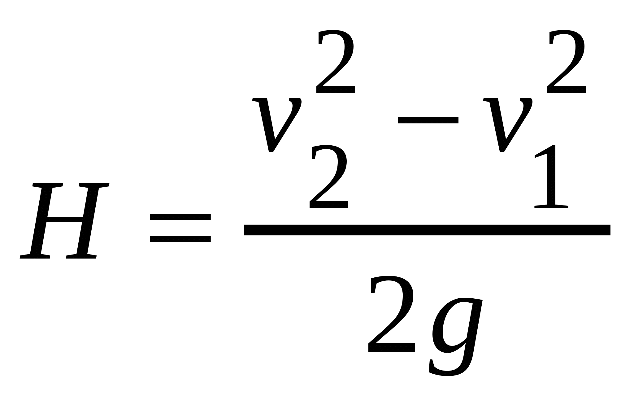отсюда**

**C:\Users\user\Desktop\htmlimage.gif м/c  
  
Таким образом, средняя плотность песка обратно пропорциональна скорости песчинок на элементе высоты :  
  
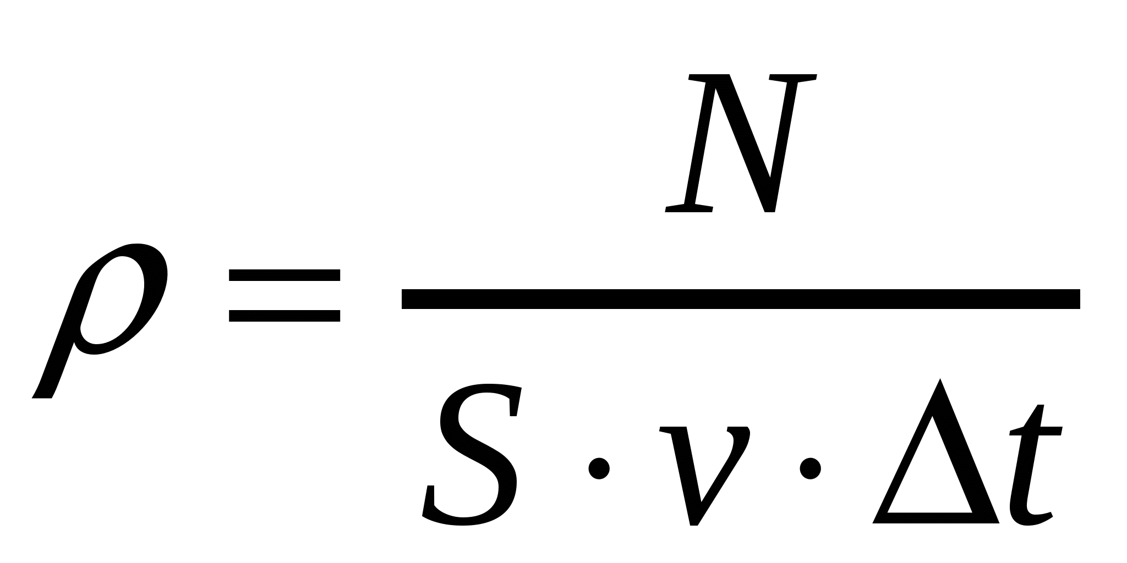. Таким образом, средняя плотность песка в струе на расстоянии 2,4 м от конца трубки будет меньше в 7 раз, чем внутри трубки у ее конца.**

**C:\Users\user\Desktop\htmlimage.gifОтвет: меньше в 7 раз.**

**7 Имеется шар массой M и радиусом R и материальная точка массой m. Во сколько раз уменьшится сила тяготения между ними, если в шаре сделать сферическую полость радиусом ? Материальная точка лежит на прямой, проведенной через центры шара и полости, на расстоянии R от центра шара и на расстоянии  от центра полости.**

**Решение:**

**Сила тяготения F1 между сплошным шаром массой M и материальной точкой массой m, находящейся на расстоянии R от центра шара согласно закону всемирного тяготения равна  
  
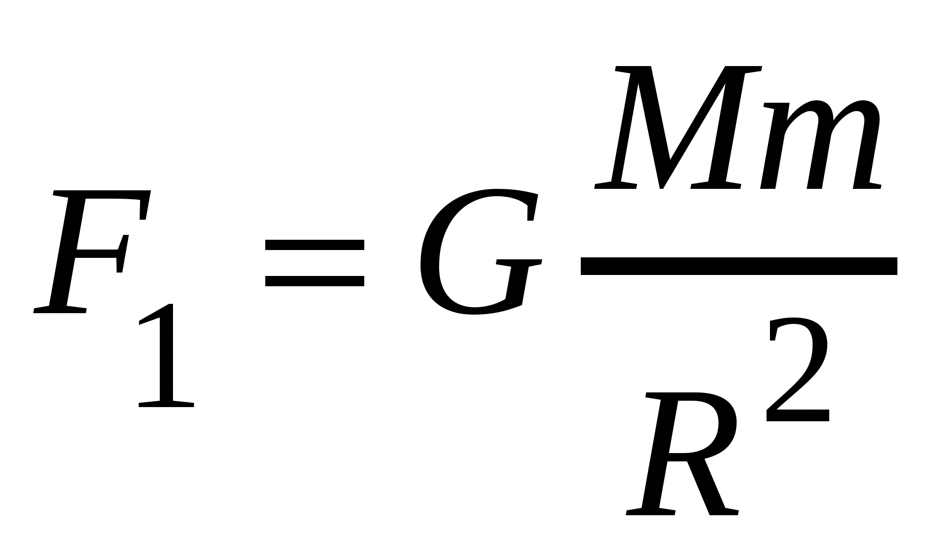, где G – гравитационная постоянная.  
  
Сила тяготения F0 между полым шаром и материальной точкой массой m, находящейся на расстоянии R0 = 5/6R от центра полости, можно представить как разность между силой тяготения F1 и силой тяготения F2. F2 - сила тяготения между сплошным шаром радиусом R0 = 5/6R (массой M2) и материальной точкой массой m, находящейся на расстоянии R0 = 5/6R от центра этого шара**

**Так как  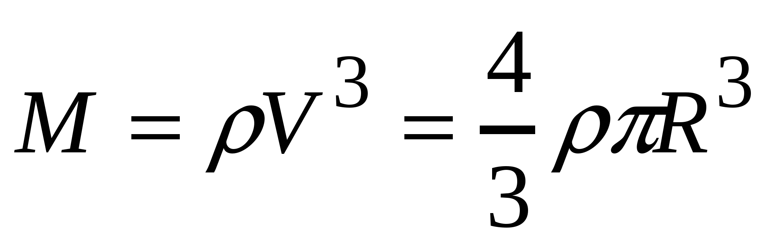  (M~R3), то 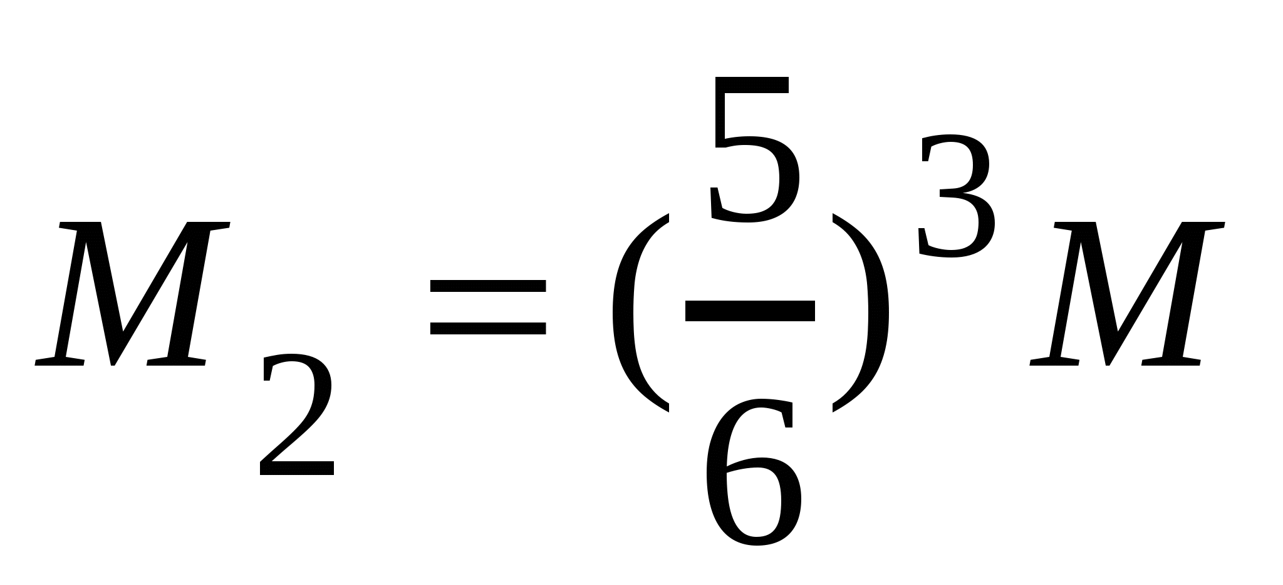.  
  
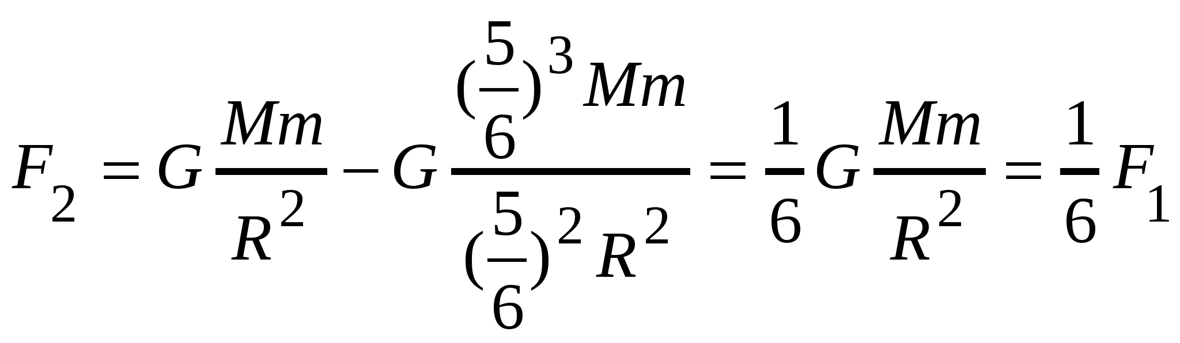  
  
Таким образом, сила тяготения между полым шаром и материальной точкой уменьшится в 6 раз.  
  
Ответ: сила тяготения между полым шаром и материальной точкой уменьшится в 6 раз.**

**8 Английский физик Чилдрен в 1815 году проводил следующий опыт. Две платиновые проволочки одинаковой длины, но разных диаметров он подключил к батарее Вольта. Один раз он подключал проволочки последовательно, второй раз - параллельно друг с другом. В первом случае разогревалась лишь тонкая проволочка, a во втором - лишь толстая. 25 лет ученые не могли объяснить этот опыт. А каково ваше мнение. Объясните опыт Чилдрена.**

**Решение.  
Пусть  r1 < r2 − радиусы проводников, тогда их сопротивления**

**R1 = ρl/S1 = ρl/(πr12) и R2 = ρl/S2 = ρl/(πr22)**

**Температура проводника становится постоянной при условии, что вся теплота, которая выделяется в проводнике**

**Q = I2Rt = (U2/R)t,**

**будет рассеиваться в окружающую среду. Согласно закону теплообмена Ньютона**

**Q = k(T − To)St,**

**где k − коэффициент теплообмена, T и To − соответствующие температуры проводника и окружающей среды, S = 2πrl− площадь боковой поверхности проводника, t − время.  
а) Рассмотрим последовательное соединение проводников.**

**I2R1t = k(T1 − To)2πr1lt; I2R2t = k(T2 − To)2πr2lt;.**

**Разделив первое уравнение на второе**

**R1/R2 = (T1 − To)r1/((T2 − To)r2)**

**или, после замены сопротивлений**

**r22/r12 = (T1 − To)r1/((T2 − To)r2) и r23/r13 = (T1 − To)/(T2 − To).**

**Вывод: так как r1 < r2, то T1 > T2, тонкая проволочка разогревается до более высокой температуры.  
б) Рассмотрим параллельное соединение проволочек.**

**(U2/R1)t = k(T1 − To)2πr1t, (U2/R2)t = k(T2 − To)2πr2t.**

**Разделим первое уравнение на второе**

**R2/R1 = (T1 − To)r1/((T2 − To)r2)**

**или**

**r1/r2 = (T1 − To)/(T2 − To).**

**Вывод: так как r1 < r2, то T2 > T1, толстая проволочка разогревается до более высокой температуры.**

**9 Камень бросают с ровной горизонтальной поверхности под углом α к ней со скоростью v. Погода ясная, и солнечные лучи составляют угол β с горизонтом. Какой путь пройдет тень от камня к моменту его падения? Считайте, что β ≤ α ≤ π/2 (см. рисунок). Сопротивление воздуха не учитывайте.**

**Решение.  
Поскольку  α ≥ β, тень от камня будет двигаться по земле сначала влево, а затем вправо. Конечное положение тени совпадает с точкой падения камня. Если обозначить расстояние от точки броска до крайней левой точки траектории камняyo, а дальность полета камня s, то путь, пройденный тенью, будет равен**

**l = 2yo + s.**

**Для удобства вычисления  yo введем ось x, направленную из точки броска перпендикулярно солнечным лучам. Тогда координата тени y определяется исключительно координатой камня х:**

**y = x/sinβ.**

**Проекция начальной скорости камня на ось  x равна**

**vx = vsin(α − β),**

**проекция ускорения свободного падения на ось х равна**

**gx = −gcosβ.**

**Следовательно, максимальное значение координаты x камня в процессе движения равно**

**xo = −vx2/(2gx) = v2sin2(α − β)/(2gcosβ).**

**Таким образом, максимальное смещение тени камня влево составляет**

**Yo = xo/sinβ = v2sin2(α − β)/(2gsinβcosβ).**

**Пользуясь тем, что дальность полета камня равна**

**s = 2v2sin?cos?/g,**

**получаем ответ**

**l = v2sin2(α − β)/(gsinβcosβ) + 2v2sinαcosα/g = (sin2αctgβ + cos2αtgβ)v2/g.**

**10 Максимальная дальность полета камня, выпущенного из неподвижной катапульты, равна *S* = 22,5 м. Найдите максимально возможную дальность полета камня, выпущенного из этой же катапульты, установленной на платформе, которая движется горизонтально с постоянной скоростью *v* = 15,0 м/с. Сопротивление воздуха не учитывать, ускорение свободного падения считать *g* = 10,0 м/с2.**

**РЕШЕНИЕ:**

**Хорошо известно, что максимальная дальность полета тела, брошенного под углом к горизонту, достигается при угле вылета равном 45° и определяется формулой:**

|  |  |  |
| --- | --- | --- |
| **S =** | **vo2** | **.       (1)** |
| **g** |

**Из этой формулы можно найти скорость, которую катапульта сообщает камню:**

|  |
| --- |
| **vo = √(gS) = 15 м/с.** |

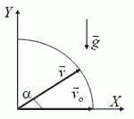**Рассмотрим теперь полет камня, выпущенного из движущейся катапульты. Введем систему координат, оси которой: X — направлена горизонтально, а Y — вертикально. Начало координат совместим с положением катапульты в момент вылета камня.**

**Для вычисления вектора скорости камня необходимо учесть горизонтальную скорость движения катапульты v = vo. Допустим, что катапульта выбрасывает камень под углом α к горизонту. Тогда компоненты начальной скорости камня в нашей системе координат могут быть записаны в виде:**

|  |
| --- |
| **vxo = vo + vo cos α,** |

|  |
| --- |
| **vyo = vosin α.       (2)** |

**Закон движения камня имеет вид:**

|  |
| --- |
| **x = vxo = vo(1 + cos α)t,** |

|  |  |  |  |  |
| --- | --- | --- | --- | --- |
| **y = vyot −** | **gt2** | **= vot sin α −** | **gt2** | **.       (3)** |
| **2** | **2** |

**Из второго уравнения системы (3) найдем время полета, положив y = 0,**

|  |  |  |
| --- | --- | --- |
| **τ =** | **2vo sin α** | **.       (4)** |
| **g** |

**Подставив это выражение в первое уравнение системы (3), получим дальность полета камня:**

|  |  |  |
| --- | --- | --- |
| **S1 = vo(1 + cos α)** | **2vo sin α** | **.       (5)** |
| **g** |

**Отвлечемся немного от решения данной конкретной задачи и порассуждаем о полученном выражении.**

**Во-первых, если катапульта неподвижна (v = 0), то формула (5) переходит в известное выражение для дальности полета тела, брошенного с начальной скоростью под углом к горизонту:**

|  |  |  |
| --- | --- | --- |
| **S/ =** | **2vo2 sin α cos α** | **.       (6)** |
| **g** |

**Во-вторых, из (5) совсем не следует, что S1 будет максимально при α = 45° (это справедливо для (6), когда v = 0).**

**Предлагая эту задачу на республиканскую олимпиаду, авторы были убеждены, что девять десятых участников получат формулу (5) и затем подставят в нее значение α = 45°. Однако, к нашему сожалению, мы ошиблись: ни один из олимпийцев не усомнился в том, что максимальная дальность полета всегда (!) достигается при угле вылета, равном 45°. Этот широко известный факт имеет ограниченные рамки применимости: он справедлив только, если:**

**а) не учитывать сопротивление воздуха;   
б) точка вылета и точка падения находятся на одном уровне;  
в) метательный снаряд неподвижен.**

**Вернемся к решению задачи. Итак, нам необходимо найти значение угла α, при котором S1 определяемое формулой (5), максимально. Можно, конечно, найти экстремум функции, используя аппарат дифференциального исчисления: найти производную, положить ее равной нулю и, решив полученное уравнение, найти искомое значение α. Однако, учитывая, что задача была предложена ученикам 9-х классов, мы дадим ее геометрическое решение. Воспользуемся тем обстоятельством, что v = vo = 15 м/с.**

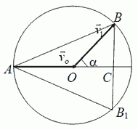**Расположим векторы v и vo как показано на рис. Так как их длины равны, то вокруг них можно описать окружность с центром в точке О. Тогда длина отрезка AC равна vo + vocos α (это есть vxo ), а длина отрезкаBC равна vo sin α (это vyo). Их произведение равно удвоенной площади треугольника АВС, или площади треугольника АВВ1.**

**Обратите внимание, что именно произведение входит в выражение для дальности полета (5). Иными словами, дальность полета равна произведению площади ΔАВВ1 на постоянный множитель 2/g.**

**А теперь зададимся вопросом: какой из вписанных в данную окружность треугольников имеет максимальную площадь? Естественно, правильный! Поэтому искомое значение угла α = 60°.**

**Вектор AB есть вектор полной начальной скорости камня, он направлен под углом 30° к горизонту (опять же отнюдь не 45°).**

**Таким образом, окончательное решение задачи следует из формулы (5), в которую следует подставить α = 60°.**

|  |  |  |  |  |
| --- | --- | --- | --- | --- |
| **S1 =** | **2vo2** | **(1 + cos 60°) sin 60° = S** | **3√3** | **= 58.5 м.** |
| **g** | **2** |